**Квест-игра по военно-патриотическому воспитанию для детей старшей группы «Юные защитники Отечества»**

**Цель:** Создание условий для возрождения традиций военно – патриотического воспитания дошкольников в игре.  
**Задачи:**  
1. Воспитывать чувство уважения к Российской Армии, к государственным праздникам, любви к Родине.  
2. Формировать уважительное отношение к представителям Вооруженных сил.  
3. Развивать у детей двигательную активность, волевые качества, целеустремленность, выдержку, чувство коллективизма.  
**Форма проведения мероприятия:**развлечение.  
**Место проведения:**спортивно-музыкальный зал.  
**Виды детской деятельности:**  
1. Игровая: подвижная игра с правилами, словесная игра, элементы сюжетно-ролевой игры.  
2. Коммуникативная: общение со сверстниками и взрослыми.  
3. Познавательная: закрепление знаний о государственной символике, государственном празднике, о Российской Армии.  
4. Музыкальная: музыкально-ритмические движения, пение.  
**Предварительная работа:**  
Беседы «Наши папы», «Защитники Отечества», «Героями гордится Родина моя». Творческая выставка «Гордость нашей родины», «Сохраним в сердцах своих память вечную о них…» Рассматривание иллюстраций на тему: «Никто не забыт, ничто не забыто…», «Российская Армия». Разучивание песен: «Катюша», «Бравые солдаты». Чтение и заучивание стихотворений: А.Усачёв «Что такое День Победы», Н. Найдёнова «Пусть будет мир», Л. Некрасова «Наша армия родная», Е.Александрова «Будущим защитникам отечества», Г. Ладонщиков «Наша Родина».  
**Материал и оборудование:**музыкальный центр, спортивный инвентарь, атрибуты к играм, флажки красного, голубого, зелёного цветов, для награждения медали на каждого участника, мультимедийное оборудование.

**Ход мероприятия**

**I. Мотивационно - побудительный этап.**  
Дошкольники торжественным маршем под музыку проходят по залу круг, останавливаются у центральной стены.  
**Воспитатель:**  
Мир и дружба всем нужны,  
Мир важней всего на свете,  
На земле, где нет войны,  
Ночью спят спокойно дети.  
Чтобы спали мы спокойно,  
И не страшен враг нам был,  
Все защитники достойно  
Берегут Отчизны тыл.  
**Воспитатель:**Ребята, сегодня чудесный праздник отмечает вся страна - День защитников Отечества. Родина чтит своих героев, им дарят цветы, читают в их честь стихи, исполняют песни.  
А мы собрались в этом зале, чтобы поздравить наших мальчиков, ведь они – тоже будущие защитники нашей Родины. Желаем им быть смелыми, сильными, справедливыми. Быть защитником страны –почётно и очень ответственно. Наши мальчики ещё маленькие, но они уже стараются быть похожими в поступках, в делах на своих отцов и дедов.  
**Дети читают стихи:**  
С детства я учусь быть смелым,  
Ведь я - будущий солдат.  
Защищать свою Отчизну  
Буду я ужасно рад.  
Подрасти хочу быстрей,  
Махну в армию скорей:  
Буду есть я в поле кашу  
Покажу я силу нашу,  
Русь родную — отстою,  
Всей душой ее люблю!  
Как мой папа, буду сильным,  
И, как деда, боевым.  
И тогда враги уж точно  
Все растают, словно дым!  
Мы — мальчишки,  
Мы — смелый народ,  
К нам с мечом враг  
Вовек не придет,  
Мы готовы России служить,  
Чтобы люди могли мирно жить!  
**Воспитатель:**Сегодня мы хотим провести наш праздник весело и задорно. Будущие солдаты, принимайте наши поздравления.  
  
**Дети читают стихи:**  
23 Февраля —  
Праздник всех мужчин  
И вас, наши мальчики,  
Поздравить мы хотим.  
  
И пусть пока что мал  
Будущий солдат,  
Но даже генералы  
Ходили в детский сад.  
  
Желаем, чтоб вы крепкими  
Бойцами вырастали,  
Но никогда, чтоб взрослыми  
В войны не играли.  
  
Все мальчишки всей страны  
Быть отважными должны,  
Чтоб границы охранялись,  
Чтобы мамы улыбались,  
Чтобы не было войны!  
  
**II. Организационно - игровой этап.**  
**Воспитатель:**Солдаты, военные защищают наше Отечество от возможных врагов. Ребята, а кто из вас знает, что такое Отечество? (Слово Отечество происходит от слова отец. Отечеством называют Родину. Наша Родина – Россия, страна в которой мы с вами живём).  
**Дети читают стихи:**  
Нет края на свете красивей,  
Нет Родины в мире светлей,  
Россия, Россия, Россия,  
Что может быть сердцу милей!  
  
Кто был тебе равен по силе?  
Терпел пораженье любой!  
Россия, Россия, Россия!  
Мы в горе и счастье с тобой!  
  
Россия! Как Синюю птицу  
Тебя бережем мы и чтим,  
А если нарушат границу,  
Мы грудью тебя защитим!  
  
И если бы нас вдруг спросили:  
«А чем дорога вам страна?»  
-Да тем, что для всех нас Россия,  
Как мама родная, - одна!  
  
Моя Родина – мое отечество:  
Родные пашни и луга.  
Леса могучие и реки,  
И здесь живёт моя семья!  
  
**Воспитатель:**Ребята, послушайте поговорку «Родину-мать учись любить и защищать!» Мы все любим свою Родину. Если потребуется, мы все встанем на её защиту. Наши мальчики, будущие защитники, продемонстрируют нам какие они ловкие и смелые, находчивые и умелые.  
**Ребёнок:**  
Я знаю, что папа мой тоже когда-то  
Был очень хорошим и смелым солдатом.  
Я папу люблю и его непременно  
Поздравить хочу в этот праздник военный.  
Сейчас я повыше на стул заберусь,  
Военную песню спою ему громко.

Реклама

Пусть знает мой папа, что я им горжусь,  
А он пусть гордится успехом ребёнка.  
**Воспитатель:**  
Наша Армия славится своими воинами. У неё героическое прошлое, великие победы и достойное будущее!  
Я предлагаю вам, дети, отправиться в «военный поход», нас ждёт игра «Юные защитники Отечества».  
  
**Игра «Юные защитники Отечества»**  
Дети делятся на 2 команды: команда «Зелёные береты» и команда «Голубые береты».  
**Воспитатель:**Чтобы стать победителями в нашей игре, надо выполнить сложные задания, вам предстоит проявить ловкость, смелость, силу и сноровку. За правильно выполненное задание команда получает звёздочку. Команда, которая наберёт наибольшее количество звёздочек, станет победителем и получит звание «Юные защитники Отечества».  
Итак, вперёд! Наш девиз: «Чтобы Родине служить, надо сильным, смелым быть!»  
  
**Задание 1. «Государственные символы».**  
**Воспитатель:**Каждый человек должен знать государственные символы своей страны. Назовите государственные символы Российской Федерации.  
Ответы детей (Гимн, герб, флаг).  
**Воспитатель:**Ребята, теперь вам предстоит составить флаг России (задание выполняется на столе).  
  
**Задание «Флаг России»**  
*Цель:* способствовать закреплению знания флага своей страны.  
*Материал:* полосы красного, синего и белого цвета.  
Команды по сигналу, соблюдая цветовую гамму и последовательность цветов, выкладывают флаг.  
Оценивается правильность и скорость выполнения задания.  
  
**Задание 2. Игра «Закончи предложение».**  
**Воспитатель:**Давайте вспомним, кто служит в Российской армии?  
- «Границу охраняет...»  
- «В разведку ходит...»  
- «Из орудий стреляет...»  
- «Танком управляет...»  
- «За штурвалом самолета сидит...»  
- «На корабле служит…»  
- «На подводной лодке служит...»  
- «А в пехоте служат….»  
Оценивается правильность и количество правильных ответов.  
  
**Ребёнок:**  
Шагают в ногу, держат шаг,  
Для них любой не страшен враг,  
Они атаки не боятся,  
Они — бесстрашно будут драться:  
За честь, за Родину свою,  
За это их — очень люблю...  
Они не просто — аты-баты,  
Они — российские солдаты!  
  
**Задание 3. Игра «Знатоки».**  
- То, что защищают солдаты. (Родину)  
- Куда идут служить мальчики, когда вырастут? (В армию)  
- Какой головной убор бойцы надевают во время боя, чтобы защитить голову от ранения? (Каску)  
- Специальный карман для пистолета. (Кабура)  
- Что у солдата на ногах? (Сапоги, берцы)  
- Это и имя девочки, и название грозного оружия. (Катюша)  
- Что бросают и кричат: «Ложись!» (Гранату)  
- Больница для солдат. (Госпиталь)  
- То, на чём служат моряки. (Военный корабль)  
- Название головного убора моряка. (Бескозырка)  
- Как называется руль корабля и самолёта? (Штурвал)  
- Воздушная военная техника. (Самолёт, ракета)  
- Средство передвижения на гусеницах. (Танк)  
- Как называется головной убор танкиста? (Шлем)  
Оценивается правильность и количество правильных ответов.  
  
**Ребёнок:**  
Когда-то в армии служить  
И нам придет пора.  
Мы по-другому станем жить,  
Закончится игра.  
Кто будет танком управлять,  
А кто — ходить пешком,  
Кто будет по небу летать,  
А кто-то будет храбрым моряком!  
**Воспитатель:**  
Нужен отдых и солдату,  
Чтобы книгу почитать.  
Ну, а будущим солдатам  
Предлагаю поиграть!  
  
**Игра «Лётчики, на аэродром!»**  
Дети свободно располагаются в зале, опускаются на одно колено и разводят прямые руки в стороны - «самолеты на аэродроме». Звучит песня «Самолёт», дети «заводят моторы» — быстро вращают кулачками перед грудью. Затем «летят» — легко бегают по залу, соизмеряя скорость движения с темпом музыкального сопровождения. Замедляют движение и опускаются на одно колено «самолеты вернулись на аэродром».  
  
**Задание 4. «Соберись в поход»**  
**Воспитатель:**  
Ребята, жизнь военных нелегка. Это походы, марш-броски, переправы. Очень важно при этом взять с собой необходимые вещи.  
Участники команды по очереди подбегают к своим рюкзакам и кладут туда по одному нужному в военном походе предмету. Конкурс продолжается до тех пор, пока все нужные предметы не будут собраны.  
(Атрибуты конкурса: консервы, спички, упаковка сухарей, фляжка с водой, кружки, ложки, игрушки, цветные карандаши, бубен, кубики).  
Оценивается правильность и время выполнения задания.  
  
**Задание 5. «Меткие стрелки».**  
**Воспитатель:**Пришло время испытать ребят в меткости и ловкости.  
Участники команд бросают по одному мешочку с песком в корзинки - «мишени». Чья команда больше забросит в свою «мишень» мешочков, та и победит.  
  
**Задание 6. «Минное поле».**  
«Бойцы» проходят по гимнастической скамейке, перепрыгивают из обруча в обруч, обходят кегли- «мины» и возвращаются на свое место.  
Оценивается слаженность действий команды, быстрота и правильность выполнения задания.  
  
**Задание 7. «Спасатели».**  
**Воспитатель:**Воинам часто приходится спасать людей, эвакуировать их из опасной зоны.  
Перед командами ставится по одной корзине с мягкими игрушками, а сзади их пустые корзины. Детям необходимо передавать над головой по одной игрушке, чтобы переместить их из одной корзины в другую.  
Оценивается слаженность действий команды, быстрота и правильность выполнения задания.  
  
**Задание 8. «Полевая кухня».**  
**Воспитатель:**Боец, чтобы быть сильным должен хорошо питаться.  
Чтобы крепкими вам быть, нужно вам обед сварить.  
И поэтому друзья, супчик вам варить пора.  
В каждой команде выбирается «кок», который готовит суп для бойцов. Бойцы по очереди приносят «коку» продукты из корзины, выбирая из пластмассовых овощей и фруктов те, которые пригодятся для приготовления супа.  
Выигрывает команда, которая быстро и правильно выполнит задание.  
  
**Задание 9. «Санитары».**  
**Воспитатель:**Ребята, во время испытаний у нас появились пострадавшие в боевых действиях, есть раненые среди бойцов, им необходимо оказать помощь, сделать перевязку и помочь вернуться в строй.  
Девочки - «санитары», у которых медицинские сумки с бинтами, оказывают помощь «раненым солдатам».  
От каждой команды сидят на стульчиках по 2 «раненых». По сигналу к ним подбегают по очереди «санитары» от каждой команды и делают перевязку рук, ног, головы. После чего они вдвоём возвращаются в строй.  
Оценивается качество перевязки и быстрота выполнения задания.  
  
**Воспитатель:**  
Какие смелые ребята:  
Они — геройские солдаты,  
Они — умелы и сильны,  
Они — защитники страны!  
  
**Задание 10. «Будь внимательным».**  
**Воспитатель:**Ребята, сейчас испытание на внимание. Когда я подниму голубой флажок, это будет сигнал для «голубых беретов», они маршируют на месте. Зелёный флажок - сигнал для «зелёных беретов», они маршируют на месте. Если подниму красный флажок - все кричат: «Ура!» Воспитатель по очереди поднимает флажки - команды реагируют на сигнал.  
А теперь все вместе *(дети выполняют движения)*:  
Дружно встали.  
Раз! Два! Три!  
Мы теперь богатыри! *(Руки в стороны)*  
Мы ладонь к глазам приставим,  
Ноги крепкие расставим.  
Поворачиваясь вправо, *(Поворот вправо)*  
Оглядимся величаво,  
И налево надо тоже *(Поворот влево)*  
Поглядеть из-под ладошек.  
И направо, и еще *(Поворот вправо)*  
Через левое плечо. *(Поворот влево)*  
Побеждает самая внимательная команда.  
  
**Воспитатель:**В минуты затишья, в перерывах между военными учениями бойцы любят петь и танцевать. Давайте и мы споём песню, поднимем боевой дух.  
  
**Песня «Бравые солдаты» (муз. А. Филлипенко, сл. Т. Волгиной)**  
Бравые солдаты с песнями идут  
А мальчишки следом радостно бегут.  
Эх! Левой! Левой! С песнями идут  
А мальчишки следом радостно бегут.  
Хочется мальчишкам в армии служить  
Хочется мальчишкам подвиг совершить.  
Эх! Левой! Левой! В армии служить  
Хочется мальчишкам подвиг совершить.  
Храбрые мальчишки нечего тужить  
Скоро вы пойдёте в армию служить.  
Эх! Левой! Левой! Нечего тужить  
Скоро вы пойдёте в армию служить.  
  
**Воспитатель:**  
Идет матрос-походочка,  
Как будто в море лодочка,  
Он-плавает, он-знает,  
Что в море штиль бывает...  
  
*Наши мальчики исполнят задорный танец.*  
*Танец «Яблочко»*  
  
**Стихи детей:**  
Подрастём совсем немного,  
Сил сумеем накопить,  
Чтобы в Армии народной  
Честно людям послужить!  
  
Немного лет пока нам,  
Но время-то идёт, -  
Защитник и мужчина  
В мальчишке подрастёт!  
  
Мы шагаем браво  
Левою и правой,  
Потому что все солдаты  
Были тоже дошколята!  
Поскорей бы подрасти,  
Чтобы в Армию пойти!  
  
Бей, барабан! Там-тарарам!  
Слава всем воинам-богатырям!  
Дедушке, папе и старшему брату,  
Лётчику, и моряку, и солдату!  
  
Вырасту – стану я воином сам.  
Родину нашу в обиду не дам!  
Трубы, трубите! Бей, барабан!  
Слава героям! Трам-тататам!  
  
**Воспитатель:**Дорогие ребята, давайте вспомним о тех, кто защищал нашу Родину ценою своей жизни, кто подарил нам мирное небо, счастливое детство. Благородный подвиг защитников России никогда не будет забыт! Почтим минутой молчания всех героев, отдавших жизнь за мир.  
  
**Воспитатель:**Эти стихи посвящаем защитникам Отечества.  
Спасибо Всем, кто жизнь отдал,  
За Русь родную, за свободу,  
Кто страх забыл и воевал,  
Служа любимому народу.  
Спасибо Вам,  
Ваш подвиг вечен,  
Пока жива моя страна,  
Вы в душах наших,  
В нашем сердце,  
Героев не забудем никогда!  
  
**III. Заключительный этап. Рефлексия.**  
*Подведение итогов игры.*  
**Воспитатель:**  
Вы честно боролись за правое дело,  
Стремились к победе отважно и смело,  
Вы наши защитники, все – молодцы!  
Гордимся мы вами – наши бойцы!  
Сейчас мы подсчитаем количество набранных командами звёздочек.  
  
*Команде – победителю присваивается звание «Юные защитники Отечества», всем участникам вручаются медали.*  
  
Ребята, вам понравилась игра? Какое испытание вам больше всего запомнилось? Какое показалось самым трудным? Ребята, вы молодцы! Вы достойно справились со всеми заданиями, настоящие маленькие патриоты нашей большой страны.

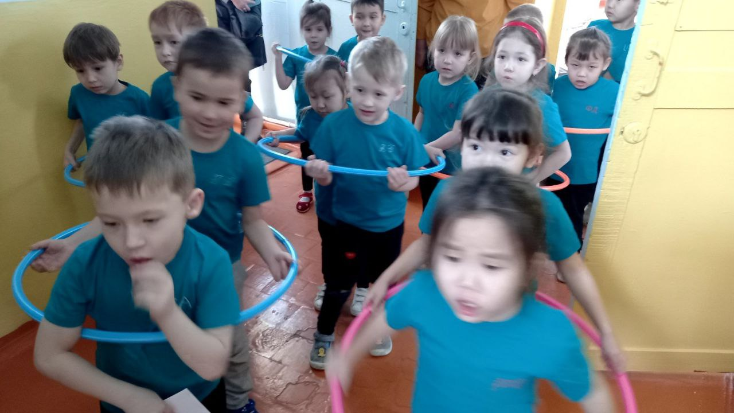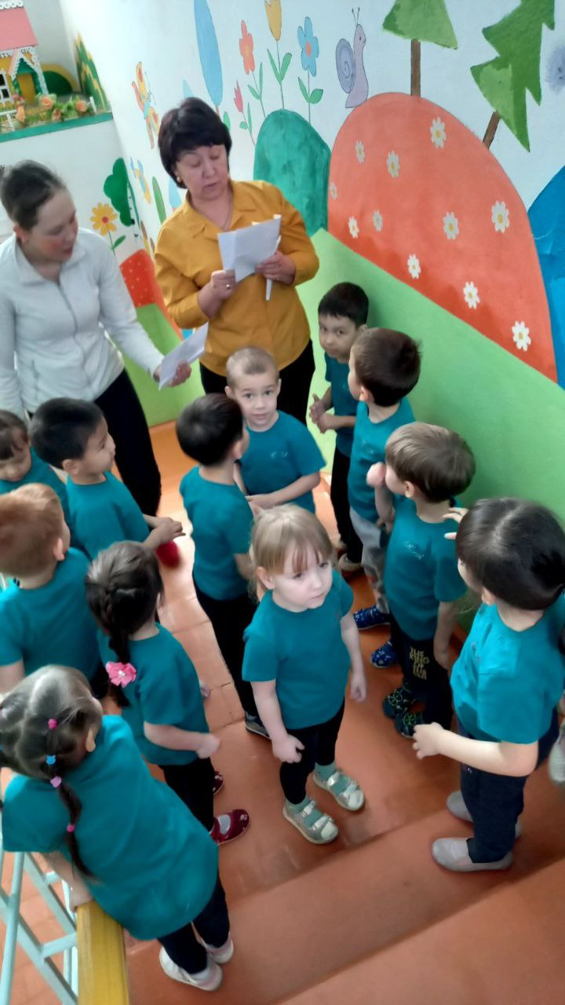 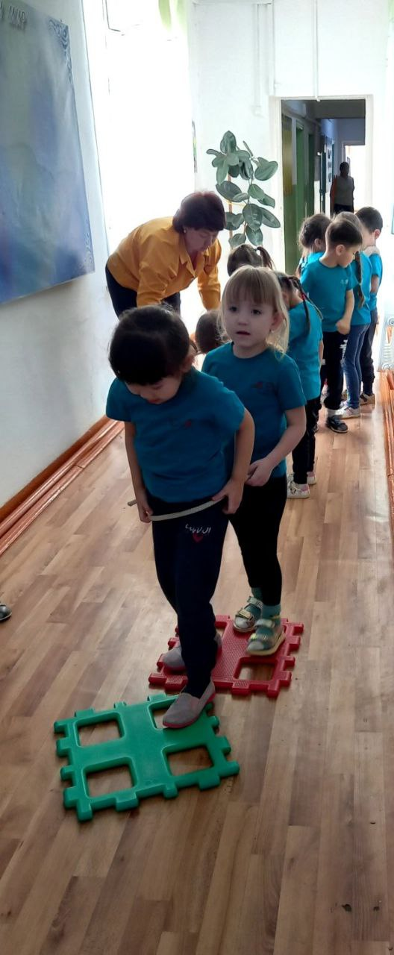

**Список используемой литературы:**  
1. Алёшина Н.В. Патриотическое воспитание дошкольников. – М.: ЦГЛ, 2004. – 156 с.  
2. Нравственно-патриотическое воспитание детей дошкольного возраста. Планирование и конспекты занятий. Методическое пособие для педагогов . – СПб.; «ООО ИЗДАТЕЛЬСТВО «ДЕТСТВО- ПРЕСС», 2011 – 192с.  
3. Стихи В.Гудимова, О.Конаевой, Д.Рыбакова «Защитникам Отечества».  
4. Шаламова Е. Патриотическое воспитание: создание предметно-развивающей среды / Е. Шаламова // Ребенок в детском саду. – 2009. – № 5.